Recrutement d’un ouvrier qualifié polyvalent grutier (H/F/X)

L'Administration Communale d’Erquelinnes souhaite procéder au recrutement d’un ouvrier polyvalent grutier

Fonction :

Profil :
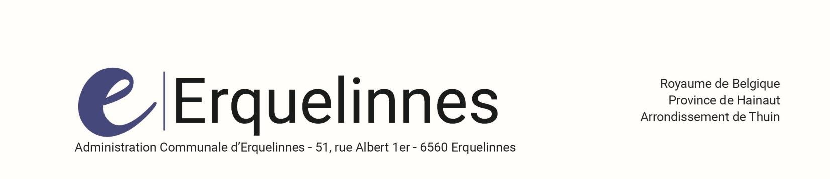
− | Vous êtes dans les conditions pour l’obtention d’un passeport APE.
− | Vous possédez le permis C.
− | Vous êtes capable de manipuler des grues (des petits comme des gros engins de 1T à 20T sur chenille).
− | Vous acceptez les horaires particuliers (disponibilité pour les gardes et travaux urgents).
− | Vous êtes doté d’une bonne résistance physique et pouvez travailler en extérieur ;
− | Vous respectez les consignes données par la hiérarchie.
− | Vous êtes polyvalent et êtes prêt à descendre de votre machine.
− | Vous êtes flexible et pouvez vous adapter rapidement.
− | Vous reflétez une image positive de la Commune par votre attitude, votre présentation et votre communication.
− | Vous savez faire rapport à la hiérarchie des différents problèmes rencontrés.
− | Vous avez la capacité de travailler seul et en équipe en respectant les délais de mise en œuvre.
− | Vous êtes autonome et capable d’effectuer une série de tâches sans supervision continue.
− | Vous n’avez pas le vertige et disposez d’une bonne vision hélicoptère pour une vision optimale des déplacements, chargements/déchargements.
− | Vous êtes soigneux, responsable, précis avec le matériel.
− | Vous êtes respectueux des règles de sécurité et êtes capable de communiquer clairement avec les collègues lors des manipulations.

Mission :

- Effectuer le contrôle quotidien de la machine et du matériel (s’assurer que son engin est en parfait état de marche et de la mise en sécurité de la grue en fin d’opération).
- Savoir utiliser une grue.
- Piloter la grue et effectuer les manœuvres en étant attentif à rentabiliser les déplacements.
- Procéder aux opérations de base sur la machine (graissage, niveaux, nettoyage,…) et communiquer les défauts aux supérieurs (localiser les pannes).
- Réaliser les différents types de tranchées, creuser à proximité d’obstacle (câbles, conduites, massifs,…), charger des terres et des matériaux, poser les égouttages (tuyaux,…) en respectant les règles de sécurité, réaliser les remblaiements suivant les prescriptions et les nivellements de terrain, poser les éléments linéaires (filet d’eau, bordures,…), réaliser le curage de fossé en respectant les pentes.
- Utiliser de manière occasionnelle un chargeur frontal et un chargeur télescopique.
- Acheminer les engins du dépôt au chantier.
- Descendre de la machine et aider sur le terrain.
- Savoir lire les plans des impétrants et exécuter les fouilles nécessaires à la bonne réalisation des chantiers.
- Savoir lire la courbe des charges afin d’évaluer les charges maximum admissibles. - Participer au service hivernal.

Atouts :

− Expérience dans le domaine.

Conditions de participation à l'examen (ART 14 statut Adm p.10) :

− Être belge ou citoyen Union européenne
− Avoir une connaissance de la langue française jugée suffisante au regard de la fonction à exercer
− Jouir de droits civils et politiques
− Être de conduite irréprochable
− Être âgé de 18 ans au moins
− Être porteur du diplôme en rapport avec l'emploi à conférer
− Avoir les aptitudes physiques pour exercer l’emploi à conférer
− Réussir un examen de recrutement

Conditions de l'examen :

1) Examen écrit portant sur les connaissances théoriques en rapport avec la fonction. 2) Examen oral portant sur les résultats de l’écrit et les connaissances professionnelles se rapportant à l’emploi
3) Examen pratique : test sur machine.

Poste à pourvoir :

− Contrat à durée indéterminée
− Temps plein de 36H/semaine
− Échelle barémique D1

Introduction de la candidature :

Les candidatures complètes doivent être adressées par recommandé au Collège Communal d’Erquelinnes, rue Albert Ier, 51 à 6560 Erquelinnes, pour le 22/ 03 /2024, le cachet de la poste faisant foi et doivent être composées de :

− Lettre de motivation et CV
− un extrait de casier judiciaire récent de moins de 3 mois.
− copie du diplôme

Toutes informations complémentaires peuvent être obtenues auprès du service du personnel au 071/55.92.82 ou sur personnel@erquelinnes.be

Par le Collège

La Directrice Générale, Le Bourgmestre,

Ch. Defoy D. Lavaux

